分布式温控系统
用户需求说明书



学院： 计算机科学与技术学院
班级： 2012211313
班级： 13班A组
姓名： 胡卓 杨明 李梦玉 叶子龙 赵博


2015年4月4日

版本修订记录
编号 | 日期 | 版本号 | 章节 | 编写者 | 说明
1 | 2015 | V1.0 | 文档构建 | 胡卓
1 | 2015 | V1.0 | 1 | 李梦玉
1 | 2015 | V1.0 | 2.1 | 叶子龙
1 | 2015 | V1.0 | 2.2 | 李梦玉
1 | 2015 | V1.0 | 3 | 赵博
1 | 2015 | V1.0 | 4 | 胡卓
1 | 2015 | V1.0 | 5 | 胡卓
1 | 2015 | V1.0 | 6 | 杨明
1 | 2015 | V1.0 | 7 | 叶子龙

1. 文档介绍 1
1.1 文档目的 1
1.2 文档范围 1
1.3 读者对象 1
1.4 参考文献 1
1.5 术语与缩写解释 2
2. 系统介绍 2
2.1 系统开发背景 2
2.2 系统运行环境 2
2.3 系统介绍与用途 2
2.2.1 系统框架 2
2.2.2 系统用途 3
3. 系统面向的用户对象 4
3.1 用户特征 4
3.2 使用本系统的优势 4
4. 系统标准与规范 4
4.1 软件标准与规范 4
4.2 文档标准与规范 5
5. 系统的功能性需求 5
6. 系统的非功能性需求 7
附录：用户需求调查报告 9

1. 文档介绍
1.1 文档目的
以书面形式把用户对分布式温控系统的要求全面详细地描述出来，以作为下一步软件工程师开发该系统的依据，使开发方更加高效，有针对性的设计用户所需系统，同时，在本系统开发完成后该文档作为用户方和开发方验收的依据。

1.2 文档范围
围绕分布式温控系统展开，说明系统用途与需求，阐述规则与标准，全面介绍软件架构，分析用户需求。

1.3 读者对象
快捷廉价酒店管理方、软件开发设计方

1.4 参考文献
1、《软件工程基础》 胡飞等 高等教育出版社
2、《微型计算机与传感技术》 潘新民 人民邮电出版社
3、《C++程序设计》 谭浩强 清华大学出版社
4、《微机检测与控制应用系统设计》 余祖俊 北方交通大学出版社
5、《Think in C++》 Bruce Eckel 刘宗田等译 机械工业出版社
6、《Visual C++管理信息系统完整项目实例剖析》 明日科技 人民邮电出版社
7、《软件工程模型与方法》 肖丁等 北京邮电大学出版社

1.5 术语与缩写解释
ACSE Association Control Service Element 连接控制服务元素
ALC Automatic Level Control 自动平衡控制
BAC Building Automation & Control net 建筑物自动化与控制网络
BUE betriebsfertige Uebergabe 验收
CAD Computer Aided Design 计算机辅助设计
GUI Graphic User Interface 图形用户界面
IDE Integrated Developing Environment 集成开发环境
FMEA Fehler Moeglichkeits and Einfluss Analyes 缺陷可能性与影响分析
DER Distributed/Decentralized Energy Resource 分布式供能

2. 系统介绍
2.1 系统开发背景
快捷廉价酒店响应节能绿色环保理念，推行自助式房间温度调节的控制系统，通过该系统进行温度自动控制，实现控制，节约资源，计算费用，统计数据的目的。

2.2 系统运行环境
此次系统由于适用快捷酒店，用于空调系统，所以空间延展度较小，使用局域网控制比较合适，同时各部门所用主机windows系统占绝大多数，所以此次系统主控机和众多从控机运行平台都使用windows 8.1。

2.3 系统介绍与用途

2.2.1 系统框架
分布式温控空调系统，该系统由中央空调和房间空调两部分构成，具体框架如下：
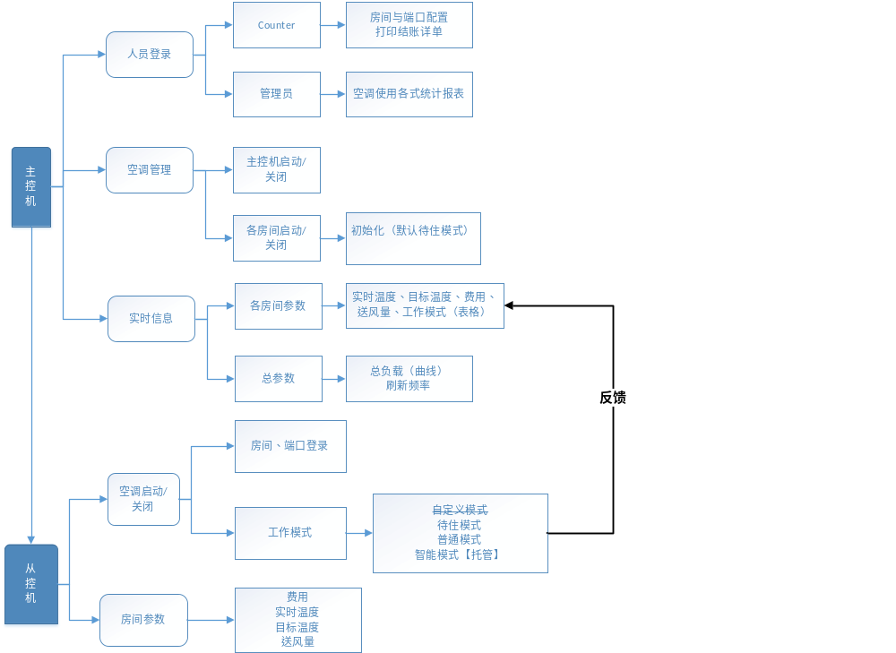

2.2.2 系统用途
所有从控机冷暖控制都是主控机来完成，通过中央空调主控机控制各房间从控机的温度，实现DER分布式供能，以此来达到节约资源的目的，同时主控机能保存从控机使用信息以便进行数据统计与分析及计算费用。总之，该系统目的是让快捷酒店管理方更好的控制成本与节约资源。

3. 系统面向的用户对象

3.1 用户特征
- 客户：廉价快捷酒店方，以廉价为招牌进行营销，此次推行该系统的目的是响应节能环保，但又不能打破自己的招牌特色，还是得凭借低廉实用的价格打入市场
- 最终用户：该酒店内住宿人员，住宿费用不高，又渴望得到优质服务，应在尽量节约资源，控制成本的情况下，提供给用户同空调类似的服务

3.2 使用本系统的优势
- 客户：以廉价为手段的快捷酒店，该系统正好符合客户的价格需求，能够在提供正常空调服务的情况下降低能源消耗，得到用户使用数据，从而便于计算费用，控制成本，最终达到了节能环保的目标，所以说客户使用该系统的可能性非常大，因为使用该系统能够非常集中的控制资源分配，减少资源的浪费，同时生成各个用户的使用统计报表，实现费用计算的功能，最终能降低成本，创造更多营收。
- 最终用户：住宿用户想要以相对低廉的价格得到同样的服务，即我们所说的性价比，该系统能提供与正常空调基本完全相同的服务，让用户在不知不觉中进入梦乡，如痴如醉，而且最终费用也能够相对降低，所以说最终客户支持该系统的可能性也很大，因为这让他们以低价格享受了高品质，同时他们也充当了环保大使。

4. 系统标准与规范

4.1 软件标准与规范
1）《计算机软件开发规范》（GB 8566-88）
2) 《计算机软件产品开发文件编制指南》（GB 1526-89）
3) 《计算机软件需求说明编制指南》（GB 9385-88）
4) 《计算机软件测试文件编制指南》（GB 9386-88）
5) 《计算机软件质量保证计划规范》（GB/T 12504-90）
6) 《计算机软件配置管理计划规范》（GB/T 12505-90）
7) 《计算机软件单元测试》（GB/T 15532-1995）
8) 《软件文档管理指南》（GB/T 16680-1996）
9) 《软件维护指南》（GB/T 14079-93）
10) 《信息技术 软件生存期过程》（GB/T 8566-1995）
11) 《软件工程术语》（GB/T 11457-2006）
12) 《信息技术 软件产品评价 质量特性及其使用指南》（GB/T 16260-1996）
13) 《信息技术 开放系统互连 高层安全模型》GB/T 17965-2000
14) 《数据元和交换格式 信息交换 日期和时间的表示法》GB/T 7408-1994
15) 《信息技术 词汇 第1部分 基本词汇》GB/T 5271.1:2000
16) 《计算机软件产品开发文件编制指南》 GB／T 8567－2006
17) 《计算机软件需求说明编制指南》GB 9385－1988
18) 《计算机软件需求说明编制指南》GB／T 9385－1988
19) 《软件文档管理指南》GB／T 16680－1996

4.2 文档标准与规范
1、可行性研究报告；2、项目开发计划；3、软件需求说明书；4、数据要求说明书；5、概要设计说明书；6、详细设计说明书；7、数据库设计说明书；8、用户手册；9、操作手册；10、模块开发卷宗；11、测试计划；12、测试分析报告；13、开发进度月报；14、项目开发总结报告

5. 系统的功能性需求
功能类别 | 功能名称 | 描述
中央空调 | 模式调节 | - 当设置为供暖时，供暖温度控制25°C～30°C之间  - 当设置为制冷时，制冷温度控在18°C～25°C之间
中央空调 | 人工开关 | - 中央空调开机后，无论哪一种工作模式，缺省工作温度为25°C；  - 当关闭后，不响应来自房间的任何温控请求；  - 当有来自从控机的温控要求时，中央空调开始工作；  - 当所有房间都没有温控要求时，中央空调的状态回到待机状态。
中央空调 | 统计功能 | 可以根据需要给出日报表、周报表和月报表；报表内容如下：房间号、开关机的次数、温控请求起止时间、温控请求的起止温度及风量大小。
中央空调 | 负载均衡 | 中央空调同时只能处理五台分控机的请求，为此主机要有负载均衡的能力，当有多余从控机请求时需要排队等待，能够保证所有房间的请求都能进行温度调整。
中央空调 | 计费功能 | 可根据中央空调对分控机的请求时长及高中低风速的供风量进行费用计算：  - 每分钟中速风的能量消耗为一个标准功率消耗单位；  - 低速风的每分钟功率消耗为0.5标准功率；  - 高速风的每分钟功率消耗为1.5标准功率；  费用实行分段计价，具体见非功能性需求。
中央空调 | 监测功能 | 实时监测各房间温度和状态，并要求按照刷新的频率进行配置。当用户退房时清除用户数据并重置。

6. 系统的非功能性需求
从控机 | 温度控制 | - 房间目标温度达到后，从控机自动停止工作。  - 房间温度随着环境温度开始变化，当房间温度超过目标温度1°C时，重新启动；  - 房间不考虑大小和管道的分布及大小问题，在达到目标温度后，房间温度每分钟上下变化2°C。
从控机 | 温度调节 | 控制面板的温度调节可以连续变化也可以断续变化：  - 温度调节按钮连续两次或多次指令的时间间隔小于1s时，从控机只发送最后一次的指令参数；  - 如果温度调节按钮连续两次的时间间隔大于1s时，从控机将发送两次指令参数。
从控机 | 风速控制 | 要求分控机的控制面板能够发送高、中、低风速的请求，在中速风情况下每分钟温度变化2°C，高速风的温度变化曲线可以提高25%，即每分钟2.5°C，低速风的温度变化曲线可以降低25%，即每分钟1.5°C。
从控机 | 故障报警 | 当主控机发生故障时，从控机请求超时，此时 需要向用户发出故障报警，显示面板上出现“故障”字样，持续2分钟。
需求类别 | 需求名称 | 描述
中央空调 | 界面配置 | - 人工控制：主控机拥有统一控制每个从控机温度、风速、加湿、除尘的功能，以用来定期对客房进行清理打扫工作；  - 自由控制：由从控机发来请求自主控制，每台从控机自由控制自己的各个功能；  - 智能控制：主控机根据从控机发来的环境报告进行优化智能控制，即配置到相应的最适温度，湿度等  *当从控机发来控制温度等请求时，主控机自动将对该从控机的控制由智能改为自由。
中央空调 | 计费方式及超时提醒 | 为了提高用户的环保观念，在此使用分段计价，从用户开房时间起开始计时，每12小时进行统计，计费规则如下：  - 当用户使用在30功率以下，按每功率3元计算  - 当用户使用在30至50功率，按每功率3.5元计算  - 当用户使用在50至70功率，按每功率4元计算  - 当用户使用在70功率以上，按每小时5元计算  此外，当用户使用超过70功率，主控机向从控机发送耗能提醒，以提醒客户节制使用。
中央空调 | 加湿除尘 | 当从控机发来加湿或者除尘请求时，主控机模拟实现功能，然后提供给从控机。
从控机 | 界面 | 要求界面配置简洁美观，实用性强，各按钮合理配置区域，方便用户使用，各基本功能所对应的按钮都应出现在界面上：开关，温度加减，模式，控制方式，风速调节。

从控机 | 湿度及除尘控制 | 从控机提供加湿和除尘等界面按钮
从控机 | 在线支付 | 从控机界面提供在线支付，暂时使用支付宝平台，用户输入支付请求后，主控机生成费用报表和二维码并发送给从控机，用户扫描从控机二维码进行付费，付费成功后主控机清除该从控机各项统计数据并重置。

附录：用户需求调查报告
通过查阅网上资料以及文献并进行分析与研究后，可以看出对于酒店住户而言温控系统的要求在温度控制的准确度以及响应速度更为注重，能否迅速合格地达到用户的指定温度，是否能在一定范围内很好地控制温度在区域间的变化是用户较为关注的要点
相对于酒店方而言，使用方更看重的是能源的消耗、是否能够很好地自动完成温度控制功能以及数据反映的准确与实时性，这需要考察温控系统对电力消耗的控制能力、能否较为实时地反应出各个房间的使用信息，并进行准确的计费。
酒店住户对于温控系统的温控性能上比较注重，而酒店方而言更看重的要点是温控系统对于数据反馈以及控制减耗的能力。
总结归来，调查要点分为一下几个方面：
- 酒店管理方对空调的需求很大，尤其是节能环保的经济型空调，普遍希望能用性价比高的空调换来顾客的满意。
- 酒店工作人员大多对计算机及网络的相关知识不太熟悉，他们更倾向于使用界面简洁的空调操作系统，以及更容易处理故障的空调。
- 最终客户绝大部分支持使用节能的空调，他们更渴望能用更少的电费换取同等的服务。
- 最终客户大多同意使用分段计费，虽然有可能使费用上涨，但国人更推崇环保的生活理念。

